**Одаренность, талант, гениальность**

Способность — совокупность врожденных анатомо-физиологаческих и приобретенных регуляционных свойств, которые определяют возможности человека в конкретном виде деятельности.

Способности являются функциональной интеграцией таких свойств личности, которые более всего необходимы для совершения данного вида деятельности. Способности — это мера соответствия свойств личности требованиям конкретной деятельности. Каждая деятельность предъявляет комплекс требований к физическим и психическим возможностям человека.

Различаются общие способности, присущие в той или иной мере всем людям, то есть такие свойства людей, которые необходимы для всех видов деятельности: в труде, в познании, общении и т.д.

Общие способности подразделяются на сложные — способность к усвоению новых знаний, наблюдательность, общий уровень интеллектуального развития и т.д., и элементарные — способность к психическому отражению действительности, необходимый уровень развития восприятия, памяти, мышления, воли и т.д.

Без соответствующего уровня развития этих элементарных способностей человек не может включиться ни в один из видов человеческой деятельности.

Преимущественное развитие отдельных элементарных и сложных способностей создает предпосылку для развития индивидуальных специальных способностей. Они определяются особенностями психомоторной и сенсорной организации личности, индивидуальными особенностями памяти, мышления, воображения и эмоционально-волевой сферы.

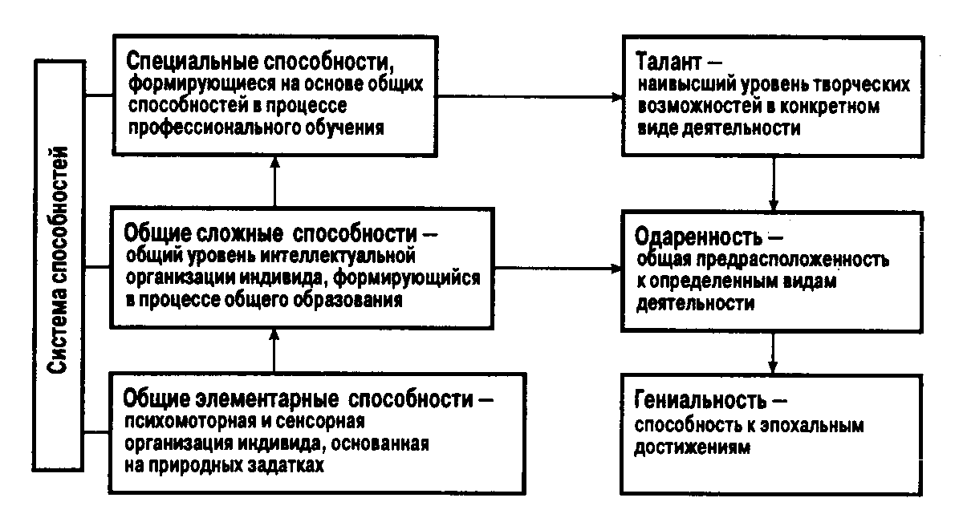

Схема 1. Структура способностей

Способности связаны с историческим развитием общества. Способности людей развиваются в процессе удовлетворения ими постоянно усложняющихся потребностей. Возникновение новых областей деятельности приводит к развитию новых способностей. Непрерывный процесс специализации труда лежит в основе постоянного расширения человеческих способностей.

Совокупность способностей, которая обусловливает успешную деятельность человека в широких областях деятельности, называется одаренностью.

Высокая способность к конкретному виду деятельности, в которой человек достигает больших творческих результатов, называется талантом. Уникальные способности, позволяющие достигать выдающихся результатов, которые являются достижениями эпохи, называются гениальностью (схема 1).

Образно говоря, талант — попадание в цель, в которую никто не может попасть; гениальность — попадание в цель, которую пока еще никто не видит.

При подготовке этой работы были использованы материалы с сайта http://www.studentu.ru